ТЕМА 2. Рекламні звернення (Частина 1)

Завдання 1. Рекламне агентство здійснює пошук молодого спеціаліста на посаду копірайтера. В результаті залишилося декілька кандидатур, яким запропоновано у короткій письмовій формі виразити свої амбіційні якості і творчі здібності. Завдання: Складіть власне резюме в жанрі рекламного звернення. Максимальний обсяг – біля 100 слів.

Завдання 2. За постійними розділами брифа розписати бриф для товарів "Kinder Сюрприз" або на вибір студента. Для прикладу розглянути бриф медіаплану. Постійні розділи брифа:
1. Марка товару або бренд
2. Цільова аудиторія
3. Переваги товару
4. Усталена думка споживача про товар
5. Суть рекламної пропозиції і аргументи на його користь
6. Цілі реклами
7. Засоби реклами
8. Тон рекламного повідомлення
9. Формат рекламного повідомлення
10. Бюджет і терміни проведення рекламної кампанії
Приклад
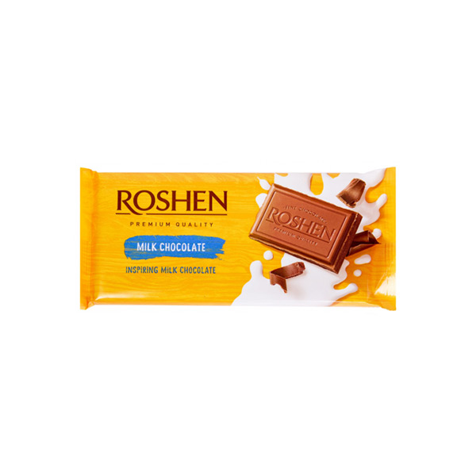
Рекламний бриф
1. Марка товару або бренд:
Roshen (Молочний шоколад)
2. Цільова аудиторія:
Діти, молодь, сімейні люди; вікова категорія 5-45 років; середній та вище середнього рівень доходу; любителі солодощів, прихильники якісного шоколаду.
3. Переваги товару:
Висока якість інгредієнтів, натуральні складники, ніжний молочний смак, без штучних добавок, доступна ціна, довіра до бренду.
4. Усталена думка споживача про товар:
Roshen асоціюється з якістю, традиціями, натуральними продуктами, довірою та сімейними цінностями.
5. Суть рекламної пропозиції і аргументи на його користь:
"Roshen – справжній молочний шоколад, що дарує радість і смак дитинства."
Аргументи:
- Натуральне какао та молоко
- Відсутність штучних домішок
- Смак, перевірений часом
6. Цілі реклами:
Збільшення впізнаваності бренду, розширення споживчої аудиторії, стимулювання продажів, зміцнення емоційного зв’язку з покупцями.
7. Засоби реклами:
ТБ-реклама, соціальні мережі (Instagram, TikTok, Facebook), інтернет-реклама, співпраця з блогерами, розміщення у точках продажу (POS-матеріали, акції, дегустації), зовнішня реклама.
8. Тон рекламного повідомлення:
Теплий, емоційний, сімейний, довірливий.
9. Формат рекламного повідомлення:
Відеоролики, промоакції в соцмережах, рекламні банери, статті про користь натурального шоколаду, інтеграції з інфлюенсерами.
10. Бюджет і терміни проведення рекламної кампанії:
Бюджет: середній/високий
Терміни: 6 місяців
Поділ бюджету: 50% – цифрові платформи, 30% – ТВ-реклама, 20% – інші канали (дегустації, POS-матеріали, зовнішня реклама)

Завдання 3. Визначить якому бренду чи галузі відповідає рекламний слоган

Завдання 4. Велика кількість творчих ідей спрямована на демонстрацію вигод продукту. Ви − фахівець маркетингової служби АТ «Житомирський маслозавод» (ТМ “Рудь”). Використовуючи приведену вище інформацію, розробіть девіз (слоган) реклами наступних груп товарів:
1) Морозиво ріжок “Imperium”;
2) Морозиво фруктовий лід;
3) Морозиво “Ескімос”;
4) Морозиво десерт “IMPERIUM MACAROON”;
5) Вітамінні чаї;
6)Сирки глазуровані “Ескімос”;
7) Йогурти;
8) Заморожені напівфабрикати;
9) Заморожені овочі.
Для виконання завдання можете використовувати наступні інструменти: https://ahrefs.com/uk/writing-tools/slogan-generator
https://www.aftership.com/uk/tools/slogan-generator

Завдання 5
Уявіть, що ви працюєте на рекламне агентство. Ваш клієнт — компанія, яка виробляє:
- парфуми,
- чай,
- чоловічий одяг,
- постільну білизну,
- пиво,
- ювелірні прикраси,
- керамічний посуд,
- морозиво.
Розробіть слоган для кожного з продуктів, враховуючи такі критерії:
- Лаконічність (не більше 5-7 слів).
- Запам’ятовуваність.
- Оригінальність.
- Емоційність (виклик позитивних почуттів).
- Унікальність.

Завдання 6. Копірайтерьска розминка. У англійського поета Еліота є вірш, в якому автор розказує про те, що нейминг котів –важка справа, і пропонує елегантну теорію «трьох імен». Перше – офіційне і нудне (Томас або Мурка); друге – реальне і правдиве (Ненажера, Колобок) і третье – таємне, яке знає тільки сам кіт, але нікому не скаже (Буся, Зайчик).
Завдання: Запропонуйте реально-правдиве ім’я для котів різних порід (мастей):
А) сіамського, який сам не знає, що хоче;
Б) персидського-пухнастого, якому зайвий раз лінь відкрити очі;
В) смугастого, який постійно голодний ;
Г) маленького кошеня, що постійно мяукає.
Використовуючи технології копірайтинга, запропонуйте оригінальну назву і слоган
А) ресторану української кухні;
Б) бренду молочної продукції;
В) туристичної фірми.

Завдання 7. Розробіть рекламне звернення до вашої цільової аудиторії з метою просування товарів (послуг) чи організацій, що буде присвячене міжнародному жіночому дню:
• магазин косметичних засобів
• супермаркет;
• магазин елітного одягу;
• магазин дешевого взуття;
• енергетичний напій;
• оператор мобільного зв’язку;
• салон краси.
Рекламне звернення повинно містити:
1. Яскравий заголовок (привернення уваги).
2. Короткий текст, що описує переваги продукту (формування інтересу та бажання).
3. Заклик до дії (стимул).

Завдання 8. Розпізнання логотипів компаній як елементу фірмового блоку рекламного звернення

Завдання 9. Охарактеризувати структурні елементи наданого рекламного звернення
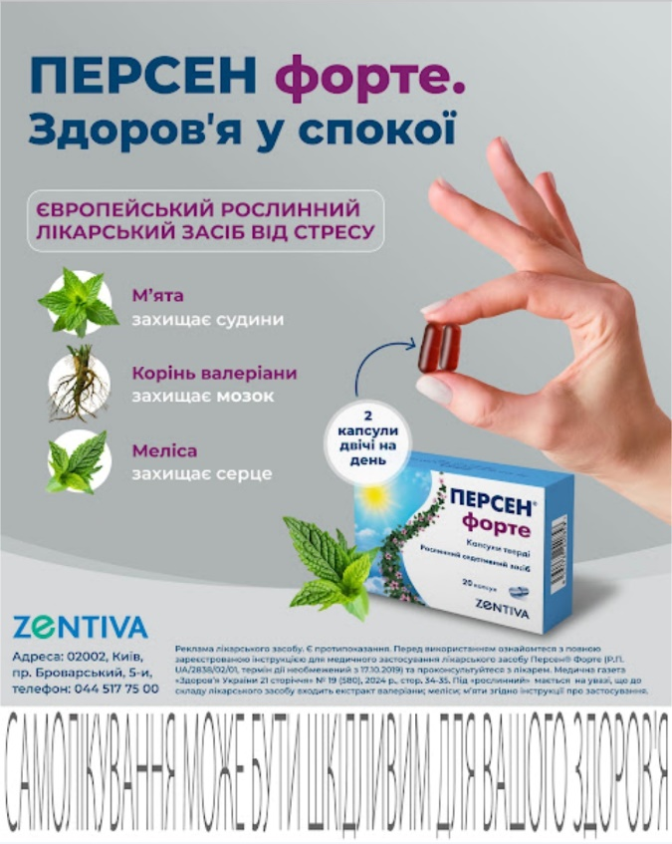
Завдання 10. Заповніть таблицю, аналізуючи обраний вами рекламний флаєр. Для кожного пункту дайте оцінку за шкалою від 1 до 5 та додайте короткий коментар. Після заповнення підготуйте висновок: що у флаєрі працює добре, а що можна вдосконалити.
Таблиця 1
Аналіз рекламного флаєра
Параметр | Опис/Питання для аналізу | Ваша оцінка  (1-5) | Коментар
1. Загальна концепція | Яке перше враження справляє флаєр? Чи привертає він увагу?
2. Візуальний дизайн | Чи гармонійно поєднані кольори, шрифти та зображення?
3. Використання кольорів | Які кольори домінують? Які емоції вони викликають?
4. Текст та інформація | Чи є текст зрозумілим, лаконічним і корисним? Чи немає зайвої інформації?
5. Заголовок/Слоган | Чи є на флаєрі заголовок або слоган? Чи привертає він увагу?
6. Заклик до дії (CTA) | Чи є чіткий заклик до дії (наприклад, «Замов зараз!» або «Відвідайте наш сайт»)?
7. Аудиторія | Для якої цільової аудиторії створений флаєр? Чи відповідає він її потребам?
8. Логотип та брендинг | Чи присутній логотип бренду? Чи зрозуміло, хто створив флаєр?
9. Контактна інформація | Чи є вказана контактна інформація (адреса, телефон, сайт, QR-код)?
10. Зрозумілість повідомлення | Чи зрозуміло, що саме рекламується? Чи легко це запам’ятати?
11. Унікальність | Чи вирізняється флаєр серед інших? Чи є щось, що робить його оригінальним?
12. Загальна оцінка | Як ви оцінюєте флаєр загалом? Що можна покращити?

Теми доповідей:
1. Історичне походження слогана
2. Креативні рекламні технології
3. Моделі рекламних звернень
4. Особливості використання мотивів у рекламних зверненнях
5. Колір у рекламі: Психологічні та культурні аспекти.
6. Роль фірмового стилю в рекламних кампаніях.
7. Ефективні стратегії написання рекламних текстів.

